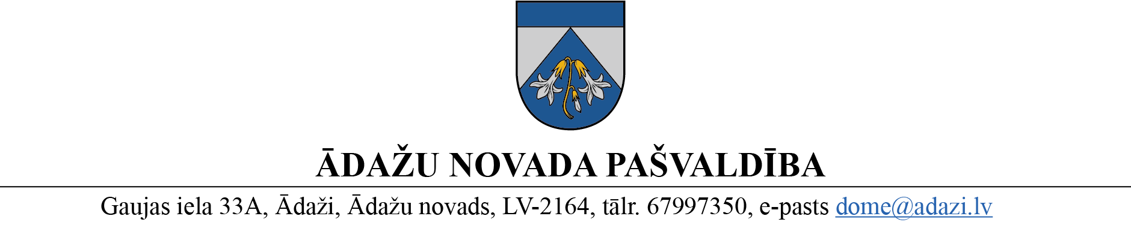

PROJEKTS uz 25.01.2023.

vēlamais datums izskatīšanai AK: 08.02.2023

domē: 22.02.2023.

sagatavotājs un ziņotājs: N.Rubina

LĒMUMS

Ādažos, Ādažu novadā

2023.gada 22.februārī **Nr.**«DOKREGNUMURS»

**Par adrešu piešķiršanu plānotiem dzīvokļiem Inču iela 4A, Stapriņi**

Ādažu novada pašvaldība izskatīja nekustamā īpašuma “Inču iela 4A” (kadastra numurs 8044 003 0026), Stapriņi, īpašnieces L.P. (personas kods, [adrese]) pilnvarotas personas Ē.P. (10.06.2021. pilnvara Nr. 4092) 16.01.2023. iesniegumu (reģ. Nr. ĀNP/1-11-1/23/294), ar lūgumu mainīt lietošanas veidu viesu mājai Inču iela 4A, Stapriņi, Ādažu pag., Ādažu nov., LV-2164, uz 4 dzīvokļu dzīvojamo māju, kā arī piešķirt adreses katram no 4 dzīvokļiem.

Ādažu novada būvvalde 28.09.2022. akceptēja ēkas lietošanas veida maiņu uz dzīvojamo māju, saskaņojot 08.11.2021. būvprojekta izmaiņas, kas paredz četru telpu grupu – dzīvokļu izveidi, kā arī dzīvokļu numerāciju. Iesniedzēja piedāvātie dzīvokļu numuri pašvaldības ieskatā atbilst normatīvo aktu prasībām adresācijas jomā.

Atbilstoši Ministru kabineta 29.06.2021. noteikumiem Nr. 455 “Adresācijas noteikumi” (turpmāk – Adresācijas noteikumi) 9. punktam, izvērtējot konkrēto situāciju, pašvaldībai ir tiesības bez personas piekrišanas piešķirt adresi, ja adrese adresācijas objektam nav piešķirta, un mainīt, tai skaitā precizēt adreses pieraksta formu vai likvidēt piešķirto adresi, ja tā neatbilst Adresācijas noteikumu prasībām.

**Adresācijas noteikumu 26. punktā noteikts, ka** numuru telpu grupai pašvaldība piešķir pieņemot ēku ekspluatācijā vai pamatojoties uz būvniecības ieceres dokumentācijā norādīto informāciju, ja tā atbilst šajos noteikumos minētajām prasībām.

Adresācijas noteikumu 28. punktā noteikts, ka numurus telpu grupām piešķir, sākot no ēkas malējās kreisās kāpņu telpas, augošā secībā, no pirmā virszemes stāva uz augstāko stāvu.

Pamatojoties uz Pašvaldību likuma 10. panta pirmās daļas 21. punktu, **Ministru kabineta 2021. gada 29. jūnija noteikumu Nr. 455 “Adresācijas noteikumi” 2.11., 9., 26. un 28. punktu**, kā arī Attīstības komitejas 08.02.2013. atzinumu, Ādažu novada pašvaldības dome

**NOLEMJ**:

1. Piešķirt adreses ēkas plānotiem dzīvokļiem Inču iela 4A (ar kadastra apzīmējumu 8044 003 0026 001), Stapriņi, Ādažu pag., Ādažu nov., LV-2164, saskaņā ar 08.11.2021. būvprojekta izmaiņu projektu:

|  |  |  |  |
| --- | --- | --- | --- |
| **Veiktā darbība** | **Adresācijas objekts** | **Adresācijas objekta kopējā platība (m2) atbilstoši 08.11.2021. būvprojekta izmaiņām** | **Adresācijas objekta jaunā adrese** |
| piešķiršana | Plānota telpu grupa | dzīvoklis Nr.1.,  136,1 m2 | Inču iela 4A-1, Stapriņi, Ādažu pag., Ādažu nov., LV-2164 |
| piešķiršana | Plānota telpu grupa | dzīvoklis Nr.2.,  131,1 m2 | Inču iela 4A-2, Stapriņi, Ādažu pag., Ādažu nov., LV-2164 |
| piešķiršana | Plānota telpu grupa | dzīvoklis Nr.3.,  128,3 m2 | Inču iela 4A-3, Stapriņi, Ādažu pag., Ādažu nov., LV-2164 |
| piešķiršana | Plānota telpu grupa | dzīvoklis Nr.4.,  128,3 m2 | Inču iela 4A-4, Stapriņi, Ādažu pag., Ādažu nov., LV-2164 |

1. Pašvaldības administrācijas Administratīvajai nodaļai lēmumu nosūtīt Valsts zemes dienestam uz e-adresi, kā arī Iesniedzējam uz e-pasta adresi [hl@inbox.lv](mailto:hl@inbox.lv).
2. Pašvaldības izpilddirektoram veikt lēmuma izpildes kontroli.

Pašvaldības domes priekšsēdētāja K.Miķelsone

__________________________

Izsniegt norakstus:

@: VZD uz e-adresi; Iesniedzējām uz adresi [hl@inbox.lv](mailto:hl@inbox.lv)

NĪN, ADN, IDR - @

N.Rubina, 67443536